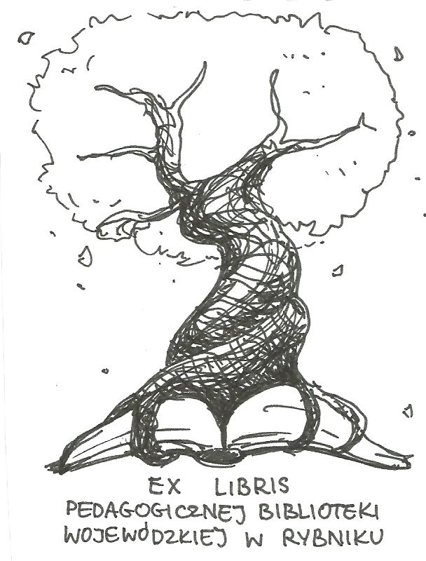 | PEDAGOGICZNA BIBLIOTEKA WOJEWÓDZKA  W RYBNIKU  ul. Chrobrego 27  44-200 Rybnik  tel. 32 42 22 059  pbwrybnik@wom.edu.pl

PSYCHOTERAPIA

Wybór literatury dostępnej w Bibliotece Pedagogicznej w Rybniku

DRUKI ZWARTE

- Balsam dla duszy dziecka: czyli opowiadania o odwadze, nadziei i radości / Jack Canfield, – Poznań: Wydawnictwo Rebis, 2000. – 393. ISBN 837120905-3
Sygn. 34829
- Co wolno, a czego nie wolno terapeucie / Caroline Jones. – Gdańsk: Gdańskie Wydawnictwo Psychologiczne, 2005. – 206s. ISBN 83-89574-68-3
Sygn. 36159, 36611
- Czynniki leczące w psychoterapii / Jan Czesław Czubało. – Warszawa: Wydawnictwo Naukowe PWN, 2006. – 333s. ISBN 978-83-01-14784-6
Sygn. 38540
- Daj mi rząd dusz: religia, psychoterapia, duszpasterstwo / Bert Hellinger. – Katowice: Wydawnictwo Kos, 2006. – 254s. ISBN 9788389375728
Sygn. 37164
- Drugie opowieści terapeutów / komentarz Hanna Olechnowicz. – Warszawa: Wydawnictwo Szkolne i Pedagogiczne, 2000. – 208s. ISBN 83-02-07745-3
Sygn. 34615
- Dziecko własnym terapeutą: jak wspomagać strategie autoterapeutyczne dzieci / Hanna Olechnowicz. – Warszawa: Wydawnictwo Naukowe PWN, 2006. – 113s.ISBN 978-83-01-14731-0
Sygn. 33182, 37639
- Hipnoterapia: twórcze podejście / Marlene E. Hunter. – Gdańsk: Gdańskie Wydawnictwo Psychologiczne, 2000. – 211s. ISBN 83-87957-21-6
Sygn. 34351
- Integracyjna psychoterapia uzależnień: teoria i praktyka / Jerzy Mellibruda, Zofia Sobolewska - Mellibruda. – Warszawa: Instytut Psychologii Zdrowia, 2006. – 419s.ISBN 83-87957-21-6 Sygn. 37192
- Lutowy człowiek: rozwój świadomości i poczucia tożsamości w hipnoterapii / Milton Ericsson, Ernest L. Rossi. – Gdańsk: Gdańskie Wydawnictwo Psychologiczne, 1996. – 232s. ISBN 83-85416-57-9
Sygn. 34354
- Łączenie terapii indywidualnej i rodzinnej / Larry B. Feldman. – Gdańsk: Gdańskie Wydawnictwo Psychologiczne, 2001. – 142s. ISBN 83-87957-38-0
Sygn. 34951, 35113
- Podstawy terapii grupowej / pod red. Haralda S. Bernarda i K. Roya MacKenziego. – Gdańsk: Gdańskie Wydawnictwo Psychologiczne, 2000. – 221s. ISBN 83-87957-24-0
Sygn. 34422, 34657, 34863
- Pomaganie męczy: wypalenie w pracy zawodowej/ Jorg Fengler. – Gdańsk: Gdańskie Wydawnictwo Psychologiczne, 2001. – 207s.ISBN 83-87957-03-8
Sygn. 34862, 34302, 34658
- Psychoterapia dzieci i młodzieży: metody oparte na dowodach / pod red. Alana E. Kazeina. – Kraków: Wydawnictwo Uniwersytetu Jagiellońskiego, 2006. – 523s. ISBN 83-233-2040-3
Sygn. 37258
- Psychoterapia dzieci niepełnosprawnych ruchowo / Gill Brearley. – Warszawa: Wydawnictwa Szkolne i Pedagogiczne, 1999. – 166s. ISBN 83-02-07580-9
Sygn. 34195, 34411, 34534
- Rysunek w psychoterapii? Gerald D. Oster, Patricia Gould. – Gdańsk: Gdańskie Wydawnictwo Psychologiczne, 1999. – 175s. ISBN 83-85416-98-6
Sygn. 33797, 34301
- Seks, miłość, przemoc: psychoterapia sprawców i ofiar / C. Madanes. – Gdańsk: Gdańskie Wydawnictwo Psychologiczne, 1999. – 237s. ISBN 83-8541671-4
Sygn. 34565
- Sen w psychoterapii / Clara E. Hill. – Gdańsk: Gdańskie Wydawnictwo Psychologiczne, 2000. – 277s. ISBN 83-87957-16-X
Sygn. 34295
- Superwizja w psychoterapii / Maria Gilbert, Kenneth Ewans. – Gdańsk: Gdańskie Wydawnictwo Psychologiczne, 2004. – 215s. ISBN 83-89574-40-3
Sygn. 36610, 36016, 37183
- Teoria i praktyka poradnictwa i psychoterapii / Gerald Corey. – Poznań: Wydawnictwo Zyski i Ska-, 2005. – 675s. ISBN 8372984727
Sygn. 36916
- Terapia długo-czy krótkoterminowa / James Paul Gustafson. – Gdańsk: Gdańskie Wydawnictwo Psychologiczne, 2001. – 350s. ISBN 9788387957292
Sygn. 35131
- Terapia rodziny / Virginia Satir. – Gdańsk: Gdańskie Wydawnictwo Psychologiczne, 2000. – 287s. ISBN 83-87957-09-7
Sygn. 34706, 34423
- Trening umiejętności społecznych w rehabilitacji zaburzeń psychicznych / pod red. Joanny Meder. – Katowice: Śląsk, 1999. – 166s. ISBN 83-85838-44-9
Sygn. 34595
- Terapia systemowa jako dialog: odkrywanie samego siebie?/ Klaus G. Deissler. – Kraków: Wydawnictwo Uniwersytetu Jagiellońskiego, 1998. – 210s. ISBN 83-233-1084-X
Sygn. 35322, 34049
- Więcej niż metoda: psychoterapia XXI wieku / Lawrence LeShan. – Warszawa: Wydawnictwo PINLP, 2008. – 251s. ISBN 978-83-923195-9-7
Sygn. 39320, 39321
- Wyobraźnia w psychoterapii / Arnold Lazarus. – Gdańsk: Gdańskie Wydawnictwo Psychologiczne, 2000. – 128s. ISBN 9788387957155
Sygn. 34421
- Zabawa w psychoterapii / Heidi Kaduson, Charles Schaeffer // Gdańsk: Gdańskie Wydawnictwo Psychologiczne, 2001. – 399s. ISBN 8387957275
Sygn. 34964, 35117
- Zarys terapii dziecka: metody psychologicznej i pedagogicznej pomocy wspomagającej rozwój dziecka / Barbara Kaja // Bydgoszcz: Wydawnictwo Uczelniane Akademii Bydgoskiej, 2001. – 169s. ISBN 83-7096-279-3
Sygn. 35090, 34126, 32702, 32889

DRUKI CIĄGŁE

- Co nowego na kozetce / Anna Król- Kuczkowska // „Charaktery”. – 2016, nr 9, s. 68 - 71
- Czego boją się terapeuci? ? / Joanna Wawerska – Kus // „Świat Problemów”. – 2016, nr 12, s. 10 -14
- Diagnozowanie w psychoterapii Gestalt / Adam Kincel // „Gestalt”. –
2008, nr 1/2, s.8 – 23
- Dylematy moralne terapeuty uzależnień / Ewa Guzowska // „ Problemy opiekuńczo – Wychowawcze”. – 2016, nr 8, s. 31-36
- Jak znaleźć dobrego terapeutę? / Marta Lizis- Młodożeniec // „Świat Problemów”. – 2014, nr 12, s. 16 - 17
- Jak wspierać ucznia z objawami depresji? / Małgorzata Łuba // ”Świat Problemów”. –
2017, nr 2, s. 24 -27
- Koktajl na psyche / Anna Srebrna // „Charaktery”. – 2014, nr 9, s. 48 - 51
- Konfliktowe pomaganie / Elżbieta Kalinowska // „Świat Problemów” . – 2016, nr 12, s. 15 - 18
- Niewerbalne formy psychoterapii / Elżbieta Urbańska // ”Problemy Opiekuńczo-
Wychowawcze”. – 1997, nr 10, s.25
10. Od pomagania do psychoterapii / Piotr Szczukiewicz // „Świat Problemów”. – 2014,
nr 7, s. 30 -33
11. Osoba terapeuty a wyniki psychoterapii / Jadwiga Fudała // „Świat Problemów”. –
2016, nr 12, s. 5 -9
12. Przystań dla pacjentów / Łukasz Jakubczak // „Świat Problemów”. – 2016, nr 5, s. 15
-19
13. Pułapki terapeutyczne, czyli na co należy uważać, pracując z DDA / Joanna
Wawerska- Kus // „Świat Problemów”. – 2015, nr 2, s. 11-15
14. Spojrzenie na depresję z perspektywy psychoterapii /Jacek Bomba // ”Psychoterapia”.
– 2009, nr 1, s. 35 – 42
15. Symbol i przestrzeń w psychoterapii / Beata Chmielewska // „ Niebieska Linia”. –
2016, nr 6, s. 17 - 18
16. Terapia za murami / Jacek Olchawski // „Świat Problemów”. – 2017, nr 2, s. 21-23
17. Władza i nadużycia w procesie psychoterapii / Arletta Kubicka // „Niebieska Linia” .
– 2015, nr 4, s. 14 - 17
18. Wsparcie ucznia z objawami depresyjnymi / Małgorzata Łuba // „Świat Problemów”.
– 2017 nr 1,s. 34 -38
19. Zapobieganie zachowaniom samobójczym dzieci i młodzieży / Małgorzata Łuba //
„Świat Problemów” . – 2016, nr 4, s. 40 - 44
- Zawód: psychoterapeuta / Lidia Grzesiuk // ”Charaktery”. – 2009, nr 8, s. 70 – 77

Luty 2019 r. oprac. Justyna Miłkowska

